Программа Краткосрочных образовательных практик
Тема: Свободная
Дата: 27.02.2026 г.
Время: 09.30 – 10.30
Участники – группы № 5, 9, 11, 12

Название мастерской / лаборатории | Краткое описание | Локация | Руково  дитель | Количество детей
 | В Центре спасения можно стать настоящим героем – пожарным и спасателем МЧС, потренироваться в тушении пожара и спасении пострадавших, а также создать плакаты «Правила пожарной безопасности» для малышек. | 3 этаж,  группа  № 5 | Шахова  Р.Д. | 10
 | В арт-студии «Пчелка» сегодня встречаются юные ювелиры, которые создадут ювелирные украшения для себя, своих друзей и близких. | 3 этаж,  группа  № 11 | Добрыгина Т.С. | 10
 | В студии «Жемчужины таланта» сегодня самые творческие, музыкальные ребята будут не просто слушать, а еще и рисовать музыку! | 3 этаж,  музыкаль ный зал | Григорьева Н.М.,  Самерханова К.П. | 12
   | В «РОБОклубе» юные программисты научатся программировать роботов, что поможет им в будущем создавать свои компьютерные программы или игры. | 3 этаж,  группа  № 12 | Реутова О.Л. | 6
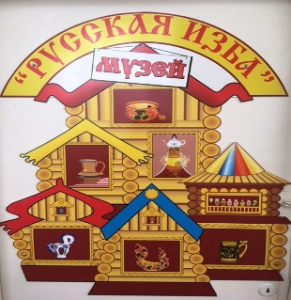 | В музее «Русская изба» вы рассмотрите устройство традиционного жилища русского народа – избы и сами сделаете русскую народную игрушку – куклу «утешницу». Расскажете нам потом, почему ее так называют. | 2 этаж / 1,  Центр творчества  и развития | Богданова О.В. | 8
 | В «Леготеке» юные конструкторы создадут легокомпозицию из оригинальных, созданных вами объектов. | 2 этаж / 2,  леготека | Кондратова Л.Н. | 12
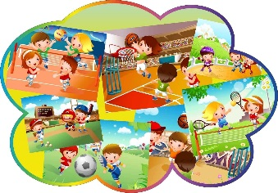  Спортклуб | Если вы в будущем ходите стать профессиональным футболистом или спортивным орбитром, приходите в Спортклуб, где сегодня состоится тренировка и футбольный матч отважных, но дружных соперников (обязательно наденьте спортивную форму!). | 2 этаж,  спортивный зал | Вакушина А.Ю, | 14
  ЭВРИКА | В студии «Эврика» срочный сбор спасателей! Гномик Беляш потерял все цветы для мамы в заколдованном лесу. Нужно найти их, пройдя по опасному маршруту на коврографе «Ларчик», и оживить букет на волшебном экране. | 2 этаж группа  № 4 | Румянцева Е.М. | 8
 | В Центр сенсорного развития приглашаются будущие художники, которые создадут прекрасные картины на песке и прозрачном мольберте. | 2 этаж, кабинет педагога-психолога | Суркова Н.Н. | 6
  Живая планета | Кто желает сегодня изучить нашу планету и животных, которые живут на разных континентах?...Вас сегодня приглашает исследовательская лаборатория «Живая планета». | Площадка на лестничном пролете между  2 и 3 этажом  со стороны группы  № 10 | Монакова Е.В., Смирнова Н.Ю. | 8
 | В студии «Кулинарные фантазии» юные кулинары сегодня испекут мафины для наших гостей. | 1 этаж,  группа  № 7 | Кадникова И.Е. | 8
Максимальное количество детей – 102
Незримый контроль: 3 этаж, лестница со стороны 11 группы – Марина Сергеевна
2 этаж, лестница со стороны 4 группы – Ольга Александровна
1 этаж – Юлия Александровна
Звонок – Марина Анатольевна

ВЫБОР ДЕТЕЙ

Живая планета
Спортклуб

Кулинарные фантазии


Музей


ЭВРИКА

